**大学新生入学管理系统**

**需求规格说明书（初稿）**

|  |  |
| --- | --- |
| 文件信息 | |
| 文件状态 | [ ]草稿 [√]正在修改 [ ]正式发布 |
| 文件标识 | 20171009-YL |
| 当前版本 | 4.0 |
| 作者 | |
| 姓名 | 张熠阳、白星月 |
| 学号 | 2014011239、2014011417 |
| 团队 | Supreme |
| 完成日期 | 2017/10/11 |
| 版本更新信息 | 初稿 |

目录

1 引言 3

1.1 使用人员 3

1.2 编写目的 3

1.3 背景 3

1.4 定义与缩写 3

1.5 参考资料 3

2 任务概述 4

2.1 目标 4

2.2 用户特点 4

2.3 应用环境 4

2.4 假定和约束 4

3 需求规定 4

3.1 对功能的规定 4

3.2 对性能的规定 8

3.3输入输出要求 8

3.4 数据管理能力要求 8

3.5 故障处理要求 8

3.6其他专门要求 9

4 运行环境规定 9

4.1 设备： 9

4.2 支持软件： 9

4.3接口： 10

4.4 控制： 10

签字 10

需求方： 10

附件： 10

## 引言

### 使用人员

本文档的预期使用人员包括用户、开发人员、营销人员、测试人员、文档编写人员等。

### 1.2 编写目的

本软件需求说明书的编写目是描述“大学新生入学管理系统”在功能、性能、可靠性、出错处理、接口、约束等方面的需求，对“大学新生入学管理系统”的处理逻辑和流程进行分析，为“大学新生入学管理系统”的开发和测试提供依据。同时作为用户和软件开发者对该系统共同的理解，使之成为最后系统验收的一个依据。

### 1.3 背景

北京信息科技大学（招标方）为了解决大一新生的管理问题，消除辅导员老师和大一学生之间的壁垒，需要使用“大学新生入学管理系统”。

（1）招标单位：北京信息科技大学

（2）开发团队：Supreme软件开发小组

（3）使用者（参与者）：学校的辅导员、授课老师及班主任、大一新入校本科生、管理员（说明：由于学校有教务系统等其他内部系统，本软件没有适配其他内部系统接口的需求，所以把数据导入和教务信息获取的前期工作默认为管理员人工操作）

### 1.4 定义与缩写

软件需求说明书SRS(Software Requirements Specification)：软件需求说明书的编制是为了使用户和软件开发者双方对该软件的初始规定有一个共同的理解， 使之成为整个开发工作的基础。包含硬件、功能、性能、输入输出、接口需求、警示信息、保密安全、数据与数据库、文档和法规的要求等等。

### 1.5 参考资料

【1】《民航客运订票系统软件需求说明书》（来自互联网）

【2】《中华人民共和国国家标准——计算机软件产品开发文档编制指南》（中国标准出版社，版本号： GB/T 8567-1988）

【3】《软件需求》（陆丽娜，机械工业出版社出版）

## 任务概述

### 2.1 目标

本软件旨在为北大学新生、班主任和辅导员提供一个功能齐全、操作简易、别具一格的大学新生入学管理系统，以方便学生和老师的工作、学习和生活。

### 2.2 用户特点

（1）该大学新生入学管理系统用户类型包括大学新生、大学班主任、大学辅导员。

（2）技术服务人员包括了系统维护人员。

### 2.3 应用环境

应用服务器运行平台操作系统使用Windows 10,数据库采用MySQL,HTTP服务器和应用程序服务器使用Tomcat。

### 2.4 假定和约束

考虑到本软件使用人群的广泛性，在设计时应注意软件的可操作性；同时应以标准的数据格式来实现，以方便数据的管理。

经费限制：无。

开发期限：2017-11-20。

## 需求规定

### 3.1 对功能的规定

1. 总体说明（功能结构图描述）：

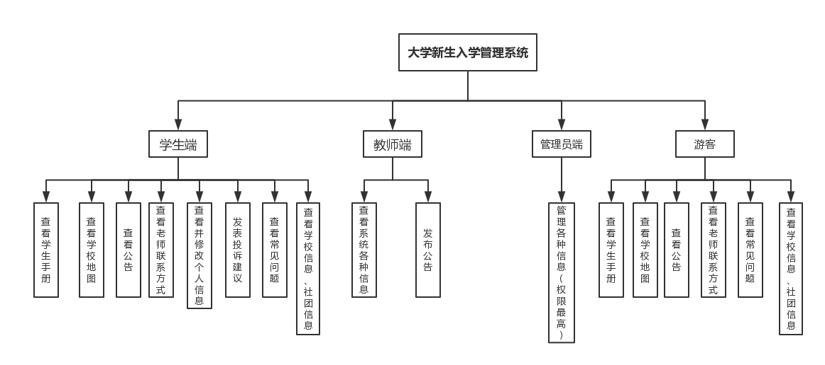

图 1大学新生入学管理系统功能结构图

1. 业务流程（用例图描述）：



图 2 大学新生入学管理系统用例图

1. 用例说明：

1）按类别筛选信息生成子表

|  |  |
| --- | --- |
| 简要说明 | 系统为辅导员用户提供一个可以采集数据库内部学生信息的平台，并能以excel表的形式输出。 |
| 事件流 | 待定 |
| 前置条件 | 通过辅导员身份验证 |
| 后置条件 | 无 |
| 扩展点 | 无 |
| 优先级 | 1 |

2）新生填写详细个人信息

|  |  |
| --- | --- |
| 简要说明 | 系统为学生用户提供问卷形式的填写窗口，填写完成后自动保存到数据库中 |
| 事件流 | 待定 |
| 前置条件 | 通过学生身份验证 |
| 后置条件 | 无 |
| 扩展点 | 无 |
| 优先级 | 1 |

3）发布通知

|  |  |
| --- | --- |
| 简要说明 | 系统为老师用户和学生用户提供一个消息广播平台，老师用户指定学生发布通知之后，学生用户可以直接接收到。 |
| 事件流 | 待定 |
| 前置条件 | 通过老师身份验证 |
| 后置条件 | 无 |
| 扩展点 | * 系统将消息已读的情况反馈给老师，确保消息通知到个人。 * 老师可以直接获取未通知到学生的联系方式。（前置条件：学生详细个人信息填写完毕） |
| 优先级 | 1 |

4）查询学校信息

|  |  |
| --- | --- |
| 简要说明 | 系统为学生用户提供专门了解学校信息的模块 |
| 事件流 | 待定 |
| 前置条件 | 通过学生身份验证 |
| 后置条件 | 无 |
| 扩展点 | 无 |
| 优先级 | 1 |

5）查看学校地图

|  |  |
| --- | --- |
| 简要说明 | 系统为学生用户提供一个地图模块，可以查看校园内部各办公室、教室的信息。 |
| 事件流 | 待定 |
| 前置条件 | 通过学生身份验证 |
| 后置条件 | 无 |
| 扩展点 | 手机登录可以通过GPS定向导航 |
| 优先级 | 1 |

6）搜索查看学生手册内容

|  |  |
| --- | --- |
| 简要说明 | 系统为学生用户提供一个查询学生手册中具体详细信息的搜索引擎。 |
| 事件流 | 待定 |
| 前置条件 | 通过学生身份验证 |
| 后置条件 | 无 |
| 扩展点 | 搜索引擎可以查到学校近期颁布的文件。引用3.2.2.9 |
| 优先级 | 1 |

7）查询自己的学生信息

|  |  |
| --- | --- |
| 简要说明 | 系统为学生用户提供查看个人其他信息的模块，部分信息由管理员提供不可修改，其他信息为自己填写的，可修改。 |
| 事件流 | 待定 |
| 前置条件 | 通过学生身份验证 |
| 后置条件 | 无 |
| 扩展点 | 无 |
| 优先级 | 1 |

8）获取班级信息和课表

|  |  |
| --- | --- |
| 简要说明 | 系统为学生用户提供其班级信息和个人课表 |
| 事件流 | 无 |
| 前置条件 | 通过学生用户验证 |
| 后置条件 | 无 |
| 扩展点 | 系统能够以word、或excel的形式输出学生的课表，并附上课程信息。 |
| 优先级 | 1 |

9）获取老师联系方式

|  |  |
| --- | --- |
| 简要说明 | 系统为学生用户提供所有有关的老师的联系方式。 |
| 事件流 | 待定 |
| 前置条件 | 通过学生用户验证 |
| 后置条件 | 无 |
| 扩展点 | 老师的名字可以在搜索引擎中搜索到。 |
| 优先级 | 1 |

10）更新信息

|  |  |
| --- | --- |
| 简要说明 | 系统为管理员提供对数据库信息增删改查的平台 |
| 事件流 | 待定 |
| 前置条件 | 通过管理员用户验证 |
| 后置条件 | 无 |
| 扩展点 | 无 |
| 优先级 | 1 |

### 3.2 对性能的规定

1. 总体说明：

考虑到该大学新生入学管理系统中的数据重要性和客户流量大的特点，争取做到快速、便捷等。

1. 精度：

最多可以同时允许100个用户同时操作

1. 时间特性要求：

要求响应时间不能超过10s。

1. 灵活性：

### 3.3输入输出要求

无

### 3.4 数据管理能力要求

该大学新生入学管理系统的数据需求包括如下几点：

（1）数据的一致性与完整性

保证数据的一致性，是系统必须解决的问题。要解决这一问题，要有一定的人员维护数据的一致性，在数据录入处控制数据的去向，并且要求对数据库的数据完整性进行严格的约束。对于输入的数据，要为其定义完整性规则，如果不能符合完整性约束，系统应该拒绝该数据。

（2）数据的共享与独立性

提供灵活的配置，使各个客户端能够独立运行，而通过人工干预的手段进行系统数据的交换。这样也能提供系统的强壮性。

### 3.5 故障处理要求

保证系统能够安全可靠的运行，保证系统在很长时间内不出现任何故障。

系统开发方将为用户提供全套系统故障维护处理服务，包括以下两方面：

（1）数据库：可以恢复备份的数据库。

（2）服务器：可以更换或修复服务器，并恢复备份的数据。

### 3.6其他专门要求

（1）安全性需求

系统需要较高的放攻击能力，原因在于：

1）防止学生信息泄露

2）防止黑客利用该网站诱骗大一新生

（2）私密性需求

1）用户的权限需要得到保护

2）学生用户权限：

①自己的个人信息

②通知

3）辅导员与老师用户权限：

①自己的信息

②所有管理员授权的其他用户信息

③通知反馈或留言

（3） 操作需求

所有本用户执行的操作都应该是可逆的，以防学生填写后不可修改等问题。

（4） 相关培训需求

1）管理员用户对数据库信息的操作，需要有详细的、可读性高的说明文档。

2）高级用户（辅导员、教师）需要有专门的使用手册。

3）维护说明书

## 运行环境规定

### 4.1 设备：

PⅡ或更高档微机；

运行时内存要求：20 MB；

安装所需硬盘：200 MB；

运行状态：联机；

输入设备：鼠标、键盘；

输出设备：显示器；

各设备数量：使用户使用为定；

### 4.2 支持软件：

操作系统：Windows XP/Win 7/win 10；

编译软件：MyEclipse；

测试软件：JUint

### 4.3接口：

该大学新生入学管理系统的外部接口主要要求有如下方面：在学生、教师和管理员登录过程中，需要对用户的身份进行验证，所以需要直接读取用户数据库，因此该系统必须满足数据库接口要求。用于数据库管理系统本身采用MySQL，应用程序在实现数据存储时，采用JDBC实现与数据库的接口实现。同时，需要该系统的实时数据交互，方便查询和添加各种信息。最后各类问题等函件在需要的时候可以转换成常用的电子文件格式，需要支持Microsoft Word、PDF等格式文件的接口实现。

### 4.4 控制：

无

## 签字

需求方： 开发方：

## 附件：

【1】软工1403班-Supreme-大学新生入学管理系统-用户需求报告-V5.0-20171009.docx

【2】软工1403班_Supreme_大学新生入学管理系统_需求采集卡_V1.0_20171009.docx

【3】软工1403班-Supreme-大学新生入学管理系统-软件需求规格说明书评审检查单-V1.0-20171009.doc

【4】软工1403班_Supreme_大学新生入学管理系统_需求采集卡_V2.0_20171009.docx

【5】软工1403班_Supreme_大学新生入学管理系统_需求采集卡_V5.0_20171009.docx